复杂系统都是由可以工作的简单系统演化而来的四
——UI演进实例
前言
UI的易用性是在应用的过程中不断添加的。
现状
在Cooper中有一个页面，用于设计组件模型。它的输入是目标系统的物理包列表，输出是一个组件模型（名称、多个组件、一个组件下包含组件名称和所属包列表）。
最早的设计如下图所示：
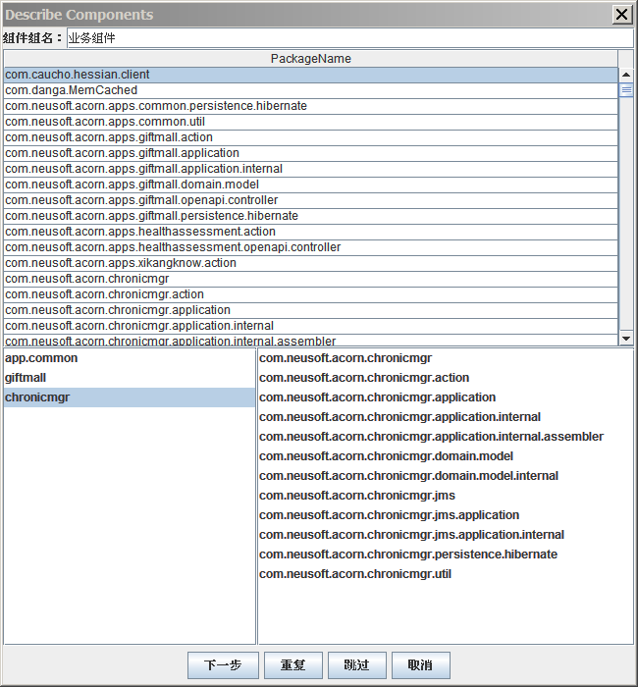
其中包列表只有名称（可以按名称排序），每次在包列表中选择多个包，右键选择创建组件，录入组件名称，然后其创建的新组件将在下面的左侧列表中显示新的组件名，右侧可以浏览到该组件下的包列表。提供的其他辅助功能有，对于已创建的组件可以有删除功能（左侧列表右键菜单）。
主要问题：
- 各个区域是固定的，当物理包个数多时，选择起来麻烦。
- 物理包列表下的包有两类，一类是jar中包含的，一类是jar中不包含的（但对其有依赖）。这个信息对于该包是否作为组件中的包是有价值的。
- 有一个业务规则，就是一个包不能够同时隶属于两个组件，在每次选择包创建组件时需要小心不要选择已经被纳入到已创建组件包列表的包（这个需要人为小心，否则提示错误）。
- 对于已创建的组件下的包列表，想进行个别包的删除和移动，必须删除该包所在的组件，重新创建组件。这对于移动操作，源和目标都需要重新建立，这是痛苦的。
- 已有组件模型不提供修改功能，想实现修改功能只能删除再创建来实现修改诉求。
改进
- 在各个区域间增加分割线（JSplitPane），实现自由拖拽各个区域大小，并且对于物理包列表所在的区域实现了双击最大化，再双击回复原始大小的功能。
- 对于物理包列表增加列，用以区别内部包还是外部包。
- 在创建组件后，所属该组件的包列表将从整体的物理包列表中删除（避免一个包隶属于不同组件的情况发生），当删除该组件时，其所包含的包列表将返回到整体的物理包列表中，并且采用回到原来对应的位置的方式给用户更加友好的体验。
- 对于已创建组件包含的包列表（右下角列表），增加右键功能，分别是删除和移动。当删除时，其包将回到整体的物理包列表中，移动时提供选择目标组件，以实现移动的目的。删除和移动都有批量功能（通过选择多个包）
- 增加了修改组件模型的入口，在该场景下，组件模型的名称是不可修改的。
改进后的界面如下图所示：
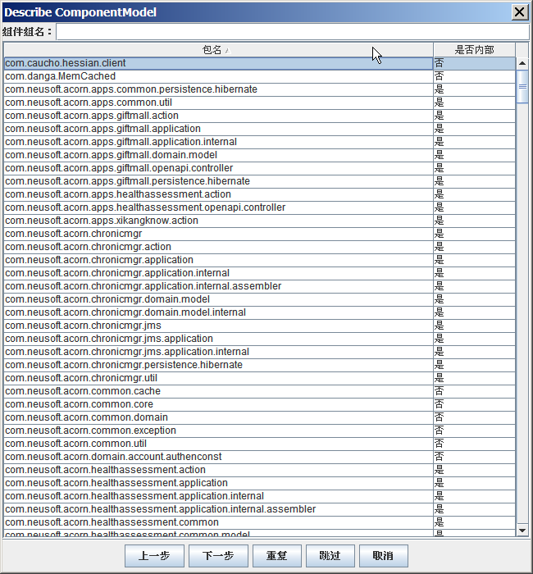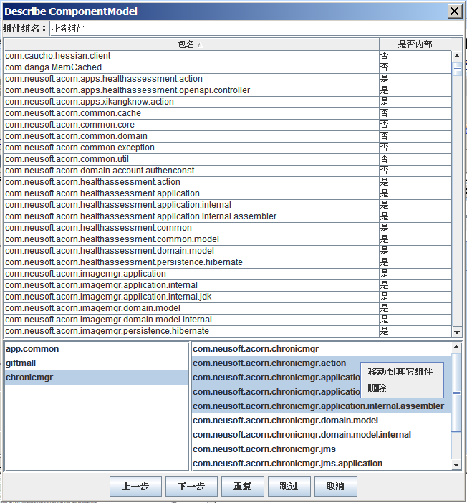
为了完善以向导方式创建组的功能，又增加了“上一步”的功能，由此进入该页面的场景有以下多种：
- 向导方式第一次进入该界面。
- 向导方式上一步回到该页面。
- 向导方式下一步回到该页面。
- 向导方式通过重复创建组件模型第一次进入该页面。
- 管理组件模型方式以创建命令进入该页面。
F、管理组件模型方式以创建命令进入该页面。
设计
为了很好的区分这些场景下在数据初始化、操作权限（按钮情况）、数据校验等方面的差异，上面的页面被切分成了多个块儿，采用更多的类设计，以期望共性和差异的分离。同时，为了降低编程复杂度，所有操作的信息都是基于内存的，只有在离开该界面时才进行持久化，这样在实现细节上全面应用了OOP的东西。类图如下所示：
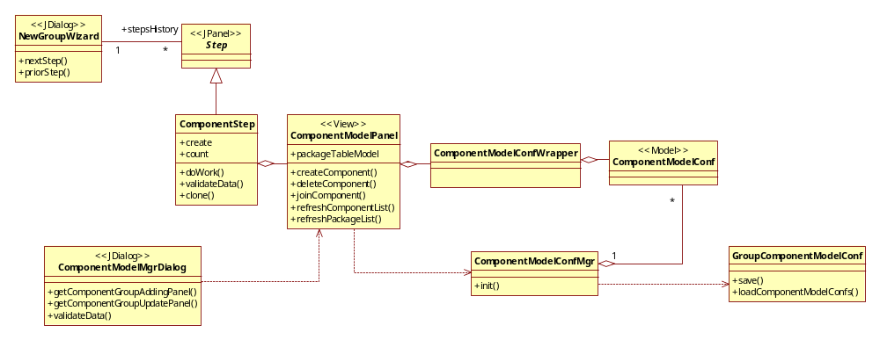
向导方式
管理组件模型方式
CommonView
Memory Model
persistent

结论
UI的演进也伴随着后端程序结构和划分的重新调整。
其它
感谢田牧对该专题的贡献。
TSD 王德刚 2011-10-12

